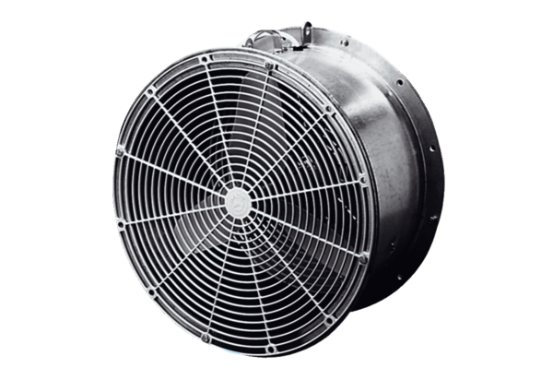Skleníkový ventilátor EFG 35 DObsah dodávky: 1 kusSortiment: C
Typové číslo: 0081.0406Výrobce: MAICO

